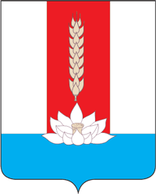

ДУМА Черниговского МУНИЦИПАЛЬНОГО ОКРУГА
__________________________________________________________________
РЕШЕНИЕ

Принято
Думой Черниговского
муниципального округа
27 сентября 2023 года

Об утверждении Положения о контрольно-счетной комиссии Черниговского муниципального округа

В соответствии со ст.ст. 35, 40, 41 Федерального закона от 6 октября 2003 года № 131-ФЗ «Об общих принципах организации местного самоуправления в Российской Федерации», Дума Черниговского муниципального округа

Р Е Ш И Л А:

1. Утвердить Положение о контрольно-счетной комиссии Черниговского муниципального округа (прилагается).
2. Настоящие решение вступает в силу со дня его официального опубликования.

Глава
Черниговского района К. В. Хижинский

27 сентября 2023 года

№ 20- НПА

